附件1：

2022年度
东乡族自治县自然资源局决算情况说明

目录
第一部分部门（单位）概况
一、部门（单位）职责
二、机构设置
第二部分2022年度部门决算表
一、收入支出决算总表
二、收入决算表
三、支出决算表
四、财政拨款收入支出决算总表
五、一般公共预算财政拨款支出决算表
六、一般公共预算财政拨款基本支出决算明细表
七、政府性基金预算财政拨款收入支出决算表
八、国有资本经营预算财政拨款支出决算表
九、财政拨款“三公”经费支出决算表
第三部分2022年度部门决算情况说明
一、收入支出决算总体情况说明
二、收入决算情况说明
三、支出决算情况说明
四、财政拨款收入支出决算总体情况说明
五、一般公共预算财政拨款支出决算情况说明
六、一般公共预算财政拨款基本支出决算情况说明
七、机关运行经费支出情况说明
八、政府采购支出情况说明
九、国有资产占用情况说明
十、政府性基金预算财政拨款收支决算情况说明
十一、国有资本经营预算财政拨款支出情况说明
十二、财政拨款“三公”经费支出决算情况说明
第四部分预算绩效情况说明
第五部分名词解释

第一部分部门(单位）概况
一、部门（单位））职责
东乡族自治县自然资源局（简称县自然资源局）是东乡县政府工作部门。县不动产登记管理局。县自然资源局贯彻落实党中央和省、州及县委关于自然资源工作的方针政策和决策部署 ，在履行职责过程中坚持和加强党对自然资源工作的集中统一领导。履行全民所有土地、矿产 、湿地、水等自然资源资产所有者职责和所有国土空间用途管制职责；拟定自然资源和国土空 间规划及测绘等地方性文件办法和县政府规章草案并监督检查执行情况；负责全县自然资源调 查监测评价、统一确权登记、自然资源资产有偿使用、自然资源的合理开发利用、建立全县空 间规划体系并监督实施、统筹全县国土空间生态修复、组织全县实施最严格的耕地保护制度、 管理全县地质勘查行业和地质工作、落实综合防灾减灾规划相关要求、组织编制地质灾害防治 规划和防护标准并指导实施、矿产资源管理、测绘地理信息管理、推动全县自然资源领域科技 发展，根据授权，对乡镇政府落实自然资源和国土空间规划的重大方针政策、决策部署及法律法规执行情况进行监督检查； 贯彻落实党中央、省州及县委关于林业与草原工作的方针政策和决策部署；贯彻执行国家有关林业与草原的方针、政策和法律法规、承担林业与草原发展建设、保护提供技术支持和服务保障等事务性工作。
二、机构设置
东乡族自治县自然资源局共有编制97名，其中行政编制11名，年末实有人数101名；下设综合办公室、空间规划股、用途管制股、生态修复股、自然资源测绘调查和确权股、 自然资源监督管护股。林草系统有关事业单位共计14个，工作人员96名，核定事业编制91名。其中正科级机构1个为东乡族自治县林草事业发展中心（核定编制8名）、副科级机构2个，分别为东乡族自治县生态绿化委员会办公室（核定编制9名）、东乡族自治县护林防火中心（核定编制11名）；股级机构11个，分别为东乡族自治县林草技术推广站（核定编制6名）、东乡族自治县春台林草管护站（核定编制4名）、东乡族自治县种苗站（核定编制2名）、东乡族自治县维新林场（核定编制7名）、东乡族自治县森林病虫害防治检疫站（核定编制3名）、东乡族自治县林草站（核定编制17名）、东乡族自治县河滩苗圃（核定编制4名）、东乡族自治县邢家梁林草管护站（核定编制4名）、东乡族自治县高山林场（核定编制8名）、东乡族自治县池滩苗圃（核定编制4名）、东乡族自治县拱北滩苗圃（核定编制4名）,项目人员3名，人才引进1名。
第二部分2022年度部门决算表
(请插入具体报表,若无法插入,请标明见附件)
- 收入支出决算总表
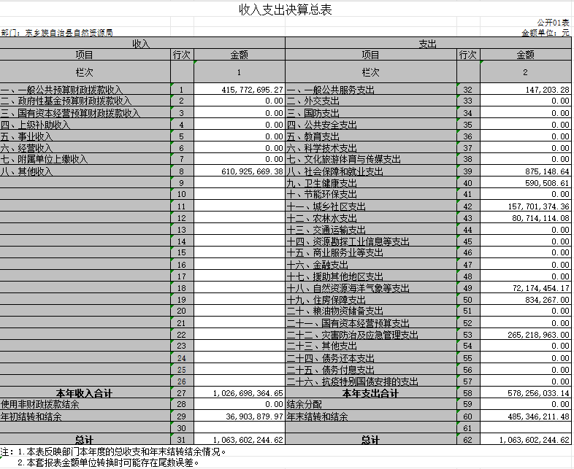
- 收入决算表
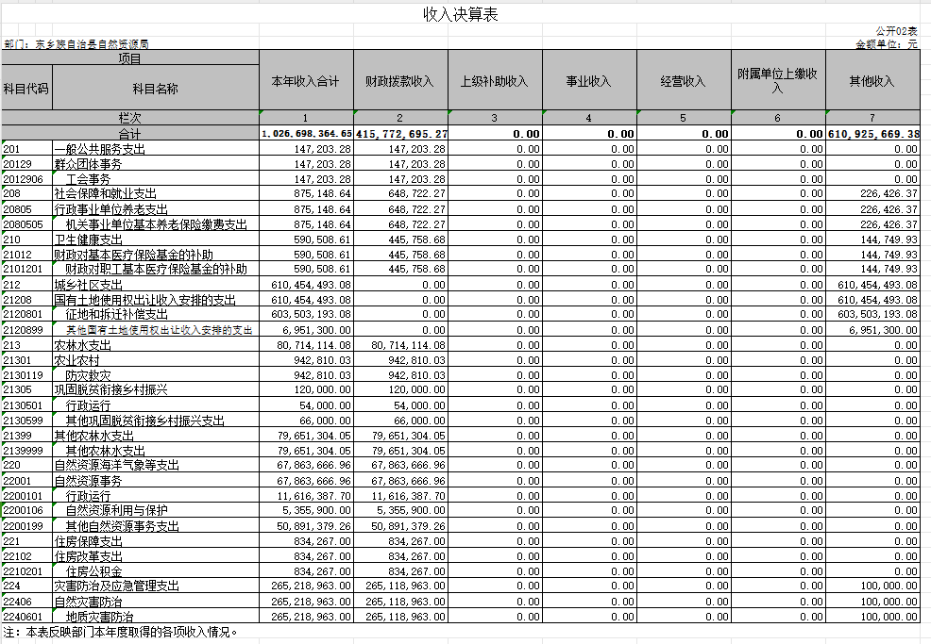
- 支出决算表
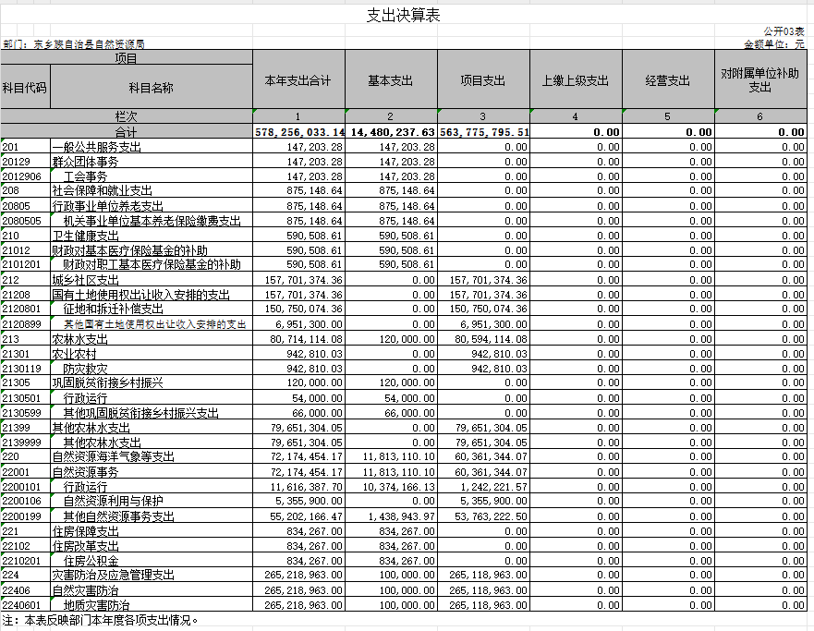
- 财政拨款收入支出决算总表
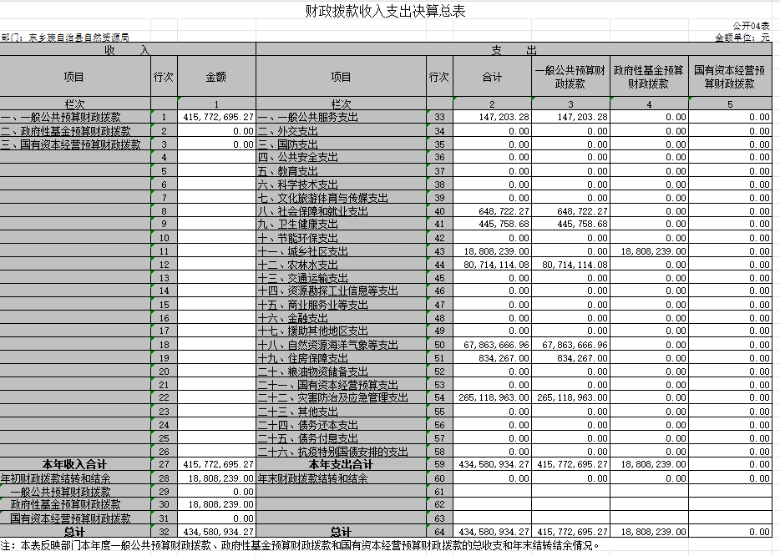
- 一般公共预算财政拨款支出决算表
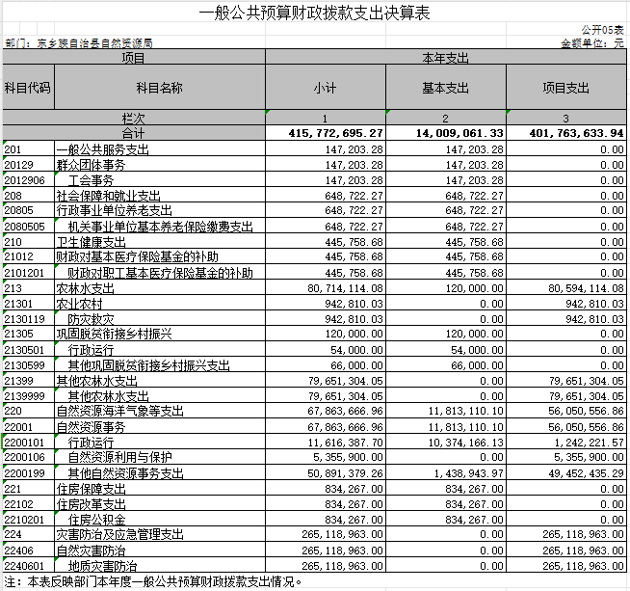
- 一般公共预算财政拨款基本支出决算明细表
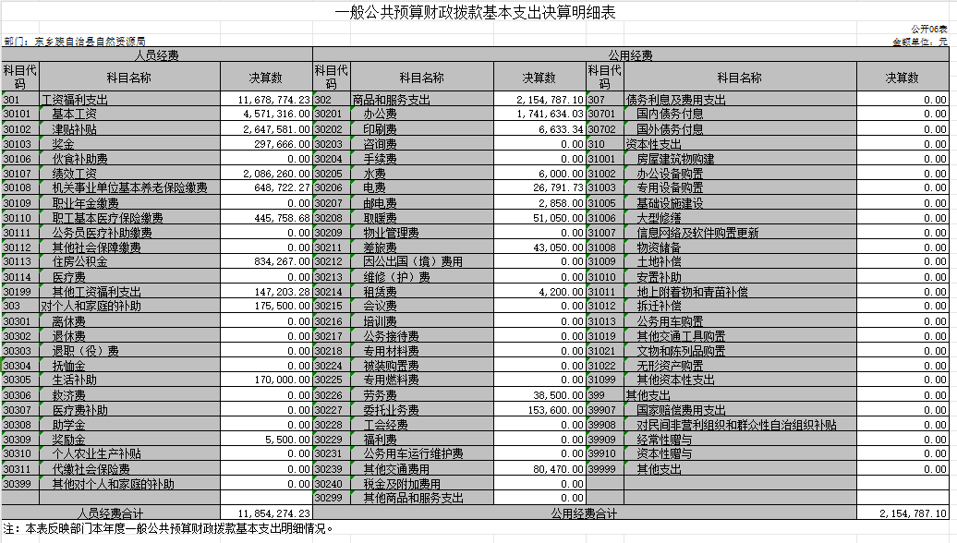
- 政府性基金预算财政拨款收入支出决算表
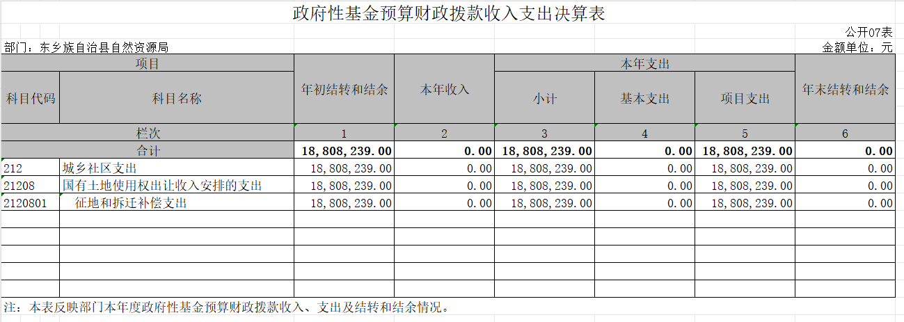
- 国有资本经营预算财政拨款支出决算表
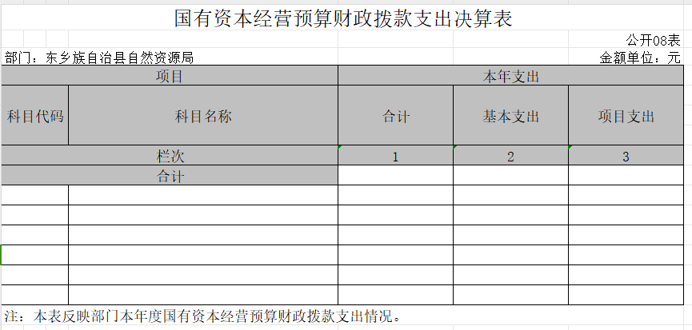
- 财政拨款“三公”经费支出决算表
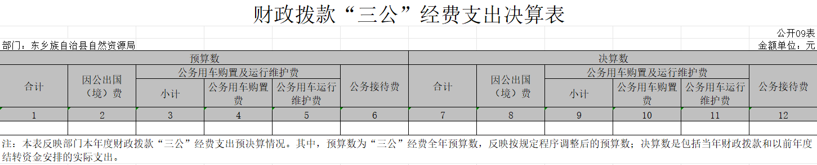
第三部分2022年度部门决算情况说明
一、收入支出决算总体情况说明
2022年度本部门（本单位）收入总计1026698364.65元，支出总计578256033.14元，与2021年决算数相比，收入增加725759310.7元，增长241.16%，支出增加289605233.5元，增长100.33%。主要原因是项目增加。
二、收入决算情况说明
2022年度收入合计102669.83万元,其中：财政拨款收入41577.27万元,占40.5%；其他收入61092.57万元,占59.5%；
三、支出决算情况说明
2022年度支出合计57825.6万元,其中：基本支出1448.02万元,占2.5%；项目支出56377.58万元,占97.5%。
四、财政拨款收入支出决算总体情况说明
本部门（本单位）2022年度财政拨款收入415772695.27元，较上年决算数增加207756017.1元，增长99.87%。主要原因是项目增加。(根据实际情况补充原因)。本部门（本单位）2022年度财政拨款支出434580934.27元，较上年决算数增加245297392.5元，增长129.59%。主要原因是项目增加（根据实际情况补充原因）。
五、一般公共预算财政拨款支出决算情况说明
2022年度一般公共预算财政拨款支出41577.27万元,较上年决算数增加328338623.4万元,上升375.53%。主要原因是项目增加。
1.一般公共服务支出年初预算数为29.59万元,支出决算为14.72万元,完成年初预算的49.75%,决算数小于预算数的主要原因是项目及人员减少。
2.社会保障和就业支出年初预算数为239.68万元,支出决算为64.87万元,完成年初预算的27.07%,决算数小于预算数的主要原因是项目及人员减少。
3.卫生健康支出年初预算数为98.78万元,支出决算为44.58万元,完成年初预算的45.13%,决算数小于预算数的主要原因是项目及人员减少。
4.农林水支出年初预算数为1223.65万元,支出决算为8071.41万元,完成年初预算的659.61%,决算数大于预算数的主要原因是项目及人员增加。
5.自然资源海洋气象等支出年初预算数为1232.67万元,支出决算为6786.37万元,完成年初预算的550.54%,决算数大于预算数的主要原因是项目及人员增加。
6.住房保障支出年初预算数为177.54万元,支出决算为83.43万元,完成年初预算的46.00%,决算数小于预算数的主要原因是项目及人员减少。
7.灾害防治及应急管理支出年初预算数为0万元,支出决算为26511.9万元,完成年初预算的265.11%,决算数大于预算数的主要原因是项目增加。
六、一般公共预算财政拨款基本支出决算情况说明
2022年度一般公共预算财政拨款基本支出1400.901万元。其中：人员经费11854274.23万元,较上年决算数增加165.61万元,增长16.24%,主要原因是人员增加。人员经费用途主要包括基本工资、津贴补贴、奖金、社会保障缴费等。
公用经费2,154,787.10万元,较上年决算数减少346.56万元,下降61.67%,主要原因是项目减少。公用经费用途主要包括办公费、印刷费、咨询费、手续费等。
七、机关运行经费支出情况说明
我单位2022年度无机关运行相关经费。
八、政府采购支出情况说明
我单位2022年度无政府采购相关经费。
九、国有资产占用情况说明
截至2022年12月31日,本部门共有车辆0辆。
十、政府性基金预算财政拨款收支决算情况说明
2022年度政府性基金预算财政拨款年初结转结余1880.82万元，本年收入0万元，本年支出1880.82万元，年末结转和结余0万元。
十一、国有资本经营预算财政拨款支出情况说明
本部门2022年度没有使用国有资本经营预算安排的支出。
十二、财政拨款“三公”经费支出决算情况说明
我单位属于行政单位,财政未保障我单位“三公”经费。”
第四部分预算绩效情况说明
本单位未开展预算绩效管理。
第五部分名词解释
以下为常见专业名词解释目录,仅供参考,部门应根据实际情况进行解释和增减。比如可将类级功能科目和经济科目细化解释到项级。若有删减注意调整段落序号。
一、财政拨款收入：指本年度从本级财政部门取得的财政拨款,包括一般公共预算财政拨款和政府性基金预算财政拨款。
二、事业收入：指事业单位开展专业业务活动及其辅助活动取得的现金流入；事业单位收到的财政专户实际核拨的教育收费等资金在此反映。
三、经营收入：指事业单位在专业业务活动及其辅助活动之外开展非独立核算经营活动取得的现金流入。
四、其他收入：指单位取得的除“财政拨款收入”、“事业收入”、“经营收入”等以外的收入,包括未纳入财政预算或财政专户管理的投资收益、银行存款利息收入、租金收入、捐赠收入,现金盘盈收入、存货盘盈收入、收回已核销的应收及预付款项、无法偿付的应付及预收款项等。各单位从本级财政部门以外的同级单位取得的经费、从非本级财政部门取得的经费,以及行政单位收到的财政专户管理资金反映在本项内。
五、年初结转和结余：指单位上年结转本年使用的基本支出结转、项目支出结转和结余、经营结余。
六、结余分配：指单位按照国家有关规定,缴纳所得税、提取专用基金、转入事业基金等当年结余的分配情况。
七、年末结转和结余：指单位结转下年的基本支出结转、项目支出结转和结余、经营结余。
八、基本支出：指为保障机构正常运转、完成日常工作任务而发生的人员经费和公用经费。其中：人员经费指政府收支分类经济科目中的“工资福利支出”和“对个人和家庭的补助”；公用经费指政府收支分类经济科目中除“工资福利支出”和“对个人和家庭的补助”外的其他支出。
九、项目支出：指在基本支出之外为完成特定行政任务和事业发展目标所发生的支出。
十、经营支出：指事业单位在专业业务活动及其辅助活动之外开展非独立核算经营活动发生的支出。
十一、“三公”经费：指用一般公共预算财政拨款安排的因公出国(境)费、公务用车购置及运行维护费、公务接待费。其中,因公出国(境)费反映单位公务出国(境)的国际旅费、国外城市间交通费、住宿费、伙食费、培训费、公杂费等支出；公务用车购置费反映单位公务用车购置支出(含车辆购置税)；公务用车运行维护费反映单位按规定保留的公务用车燃料费、维修费、过路过桥费、保险费、安全奖励费用等支出；公务接待费反映单位按规定开支的各类公务接待(含外宾接待)支出。
十二、机关运行经费：为保障行政单位(含参照公务员法管理的事业单位)运行用于购买货物和服务等的各项公用经费,包括办公及印刷费、邮电费、差旅费、会议费、福利费、日常维护费、专用材料及一般设备购置费、办公用房水电费、办公用房取暖费、办公用房物业管理费、公务用车运行维护费以及其他费用。
十三、工资福利支出（支出经济分类科目类级）：反映单位开支的在职职工和编制外长期聘用人员的各类劳动报酬，以及为上述人员缴纳的各项社会保险费等。
十四、商品和服务支出（支出经济分类科目类级）：反映单位购买商品和服务的支出（不包括用于购置固定资产的支出、战略性和应急储备支出）。
十五、对个人和家庭的补助（支出经济分类科目类级）：反映用于对个人和家庭的补助支出。
十六、其他资本性支出（支出经济分类科目类级）：反映非各级发展与改革部门集中安排的用于购置固定资产、战略性和应急性储备、土地和无形资产，以及构建基础设施、大型修缮和财政支持企业更新改造所发生的支出。
十七、用事业基金弥补收支差额：指事业单位在当年的“财政拨款收入”、“事业收入”、“经营收入”、“其他收入”等不足以安排当年支出的情况下，使用以前年度积累的事业基金（事业单位当年收支相抵后按国家规定提取、用于弥补以后年度收支差额的基金）弥补本年度收支缺口的资金。
（注：本部分至少应包含以上信息，不得删减。）

